新 书 推 荐

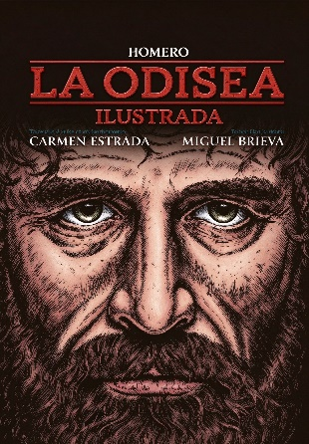
中文书名：《插画版〈奥德赛〉》
英文书名：THE ILLUSTRATED ODYSSEY
作 者：Miguel Brieva and Carmen Estrada
出 版 社：PRH UK, Penguin Press
代理公司：ANA/Jessica
页 数：352页
出版时间：2027年11月
代理地区：中国大陆、台湾
审读资料：西班牙语书稿（后续可提供英文书稿）
类 型：大众文学

内容简介：

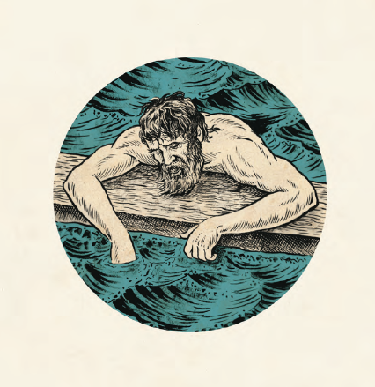

《奥德赛》是西方文学史上最伟大的作品之一，讲述了特洛伊战争结束后，英雄奥德修斯踏上归乡之旅、历经十年艰险的史诗故事。归途中，他历经海难、战斗与怪物的考验，又饱受海神波塞冬无休止的阻挠，直面来自自然和超自然力量的重重威胁，在漫长而煎熬的漂泊旅程中跨越千难万险，最终平安重返故土，展现出过人的勇气与机智。

本书将荷马的诗体史诗《奥德赛》改写为散文叙事，并精选、删节原作篇章，在保留原作精髓的同时，着重呈现其中最扣人心弦、最重要的故事情节，并配以米格尔·布里耶瓦（Miguel Brieva）创作的100幅彩色与黑白插画，含整页及半页版式。这些精美插画让读者沉浸在荷马史诗的奇幻世界，感受古代文明的日常生活。

近年来，人们对古代神话与古典文学改编作品的兴趣日益浓厚，相关作品在图书短视频社区BookTok等线上平台也受到广泛关注。由诺兰（Christopher Nolan）执导、2026年上映的改编电影更是引发了公众对《奥德赛》的浓厚兴趣，推动原作图书销量创下前所未有的纪录。企鹅出版社推出的布面精装经典版登上《星期日泰晤士报》精装小说排行榜，并成为该社经典文学书系目前价值最高的书目。

在电影热潮的推动下，本书有望进一步吸引读者，尤其是年轻读者；同时，它能够契合市场对于配图精美、制作精良、适合馈赠的经典文学读本日益增长的需求。本书也是目前面向大众市场唯一一部采用全新创作、配有大量精美插画的《奥德赛》礼品书。截至2025年底，西语原版销量已突破1.5万册。

作者简介：


米格尔·布里耶瓦（Miguel Brieva），西班牙插画家、漫画作者和作家，曾为《周四》（El Jueves）、《国家报》（El País）、《先锋报》（La Vanguardia）、《滚石》（Rolling Stone）等媒体创作插画与讽刺漫画。其出版作品包括《欢迎来到这个世界》（Bienvenido al mundo）、《金钱》（Dinero）、《地球回忆录》（Memorias de la Tierra）、《人类的伟大冒险》（La gran aventura humana）等，也创作儿童读物。他担任Libros en Acción出版社编委，同时也是音乐团体Las Buenas Noches的成员。他与卡门·埃斯特拉达（Carmen Estrada）合作创作了荷马史诗《奥德赛》的插画版。

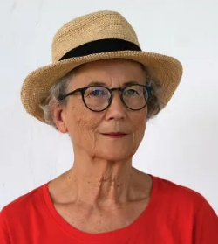
卡门·埃斯特拉达（Carmen Estrada），西班牙学者、医学博士、作家及古典文学研究者。她拥有马德里自治大学医学博士学位，曾在马德里自治大学任教，并担任加的斯大学人类生理学教授。她从事教学与神经科学研究三十余年，曾在马德里自治大学、加的斯大学、美国City of Hope神经科学研究机构及加州大学洛杉矶分校（UCLA）开展神经科学研究。退休后，她转向古希腊语与荷马史诗研究，负责荷马《奥德赛》插画版的翻译与改编，并著有《奥德赛中的女性：女性视角下的〈奥德赛〉》（Odiseicas: Las mujeres en la Odisea，2021）。

媒体评价：

“《奥德赛》最精彩的改编作品。”
——西班牙广播电视公司（RTVE）

内页样张：

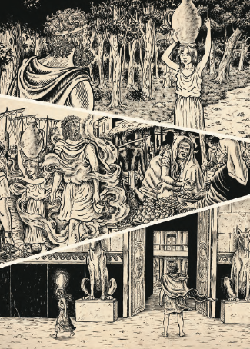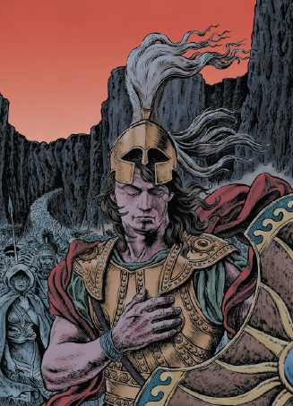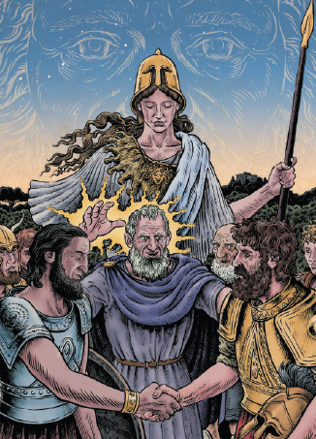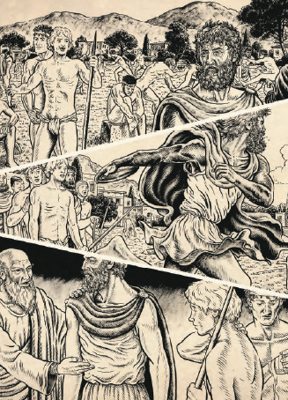

感谢您的阅读！
请将反馈信息发至：版权负责人
Email：Rights@nurnberg.com.cn
安德鲁·纳伯格联合国际有限公司北京代表处
北京市海淀区中关村大街甲59号中国人民大学文化大厦1705室, 邮编：100872
电话：010-82504106
公司网址：http://www.nurnberg.com.cn
书目下载：http://www.nurnberg.com.cn/booklist_zh/list.aspx
书讯浏览：http://www.nurnberg.com.cn/book/book.aspx
视频推荐：http://www.nurnberg.com.cn/video/video.aspx
豆瓣小站：http://site.douban.com/110577/
新浪微博：安德鲁纳伯格公司的微博_微博 (weibo.com)
小 红 书：“安德鲁读书”， “安德鲁童书”
微信订阅号：ANABJ2002


